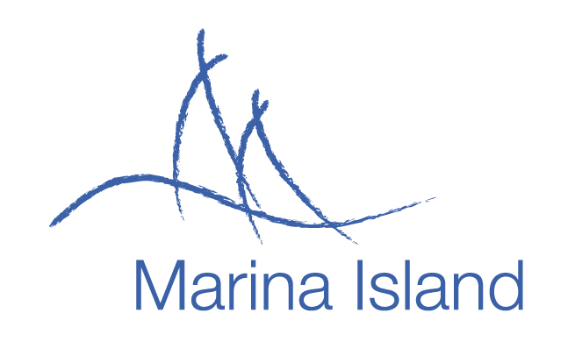


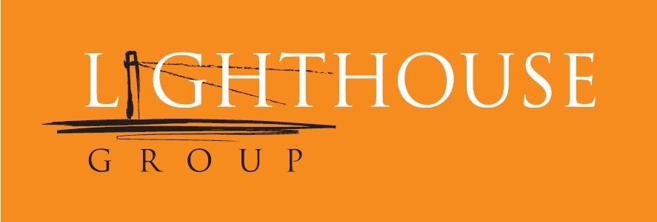

TISKOVÁ ZPRÁVA

10. listopadu 2015

DARAMIS nadvakrát zabodoval v soutěži realitní projekt roku

ocenění si odnáší za 2. etapu zeleného města i společný projekt s lighthouse group Marina Island

Společnost Daramis získala hned dvě ocenění v soutěži Realitní projekt roku. Cenu veřejnosti za nejoblíbenější rezidenční projekt v Praze 9 obdrželo Zelené Město 2 a Cenu odborné veřejnosti za nejlepší rezidenční projekt v Praze 7 si odnáší luxusní komplex Marina Island, který vzniká ve společné režii developerů Lighthouse Group a Daramis. Slavnostní vyhlášení výsledků soutěže Realitní projekt roku se uskutečnilo 9. listopadu v rámci Realitního kongresu 2015.

„Velmi si vážíme toho, že navzdory kvalitní konkurenci si odnášíme ceny za oba dva naše projekty. Dvojnásobný úspěch je výsledkem úsilí našich zaměstnanců i spolupráce se spolehlivými obchodními partnery a dodavateli. Ocenění je pro nás velkou motivací do budoucí práce a věříme, že i v dalších letech se nám podaří na trh rezidenčních nemovitostí uvést podobně kvalitní projekty,“ říká Martin Vachek, obchodní a marketingový ředitel společnosti Daramis.
Marina Island je luxusní rezidenční komplex, který vzniká na břehu řeky Vltavy v pražských Holešovicích jako joint venture společností Lighthouse Group a Daramis. Sestává z pěti budov s 346 byty ve velikosti 1+kk až 6+kk. Projekt počítá se třemi kategoriemi bytů od Townhousů evokujících bydlení v rodinné vile v prvních patrech přes komfortní byty v typických podlažích až po Penthousy skýtající nádherné výhledy na řeku a město v nejvyšších patrech. Ke všem bytům náleží prostorná terasa nebo balkon, Townhousy a Penthousy kromě toho disponují přípravou na vlastní bazén. Součástí rezidenčního komplexu je 24hodinová recepce, privátní park, fitness centrum a reprezentativní společenské prostory pro pořádání soukromých akcí. Marina Island dosahuje vysoké kvality provedení i služeb a splňuje veškeré nároky na atraktivní bydlení v blízkosti centra. První tři budovy budou dokončeny v roce 2017, zbývající dvě o rok později.

Zelené Město 2 je rezidenční projekt v pražských Hrdlořezech zakomponovaný do svažitého terénu tak, aby se stal přirozenou součástí místní zeleně a nedalekého sadu. Projekt o třinácti domech s 344 byty v dispozici od 1+kk do 4+kk je koncipován pro moderní rodiny, které vyžadující dobrou dostupnost do centra města, ale přesto preferují klidné bydlení uprostřed přírody. Všechny byty mají k dispozici balkon nebo terasu, parkovací stání v podzemním parkovišti a sklepní kóji. Prvních sedm budov v Zeleném Městě 2 je již k nastěhování.

Realitní projekt roku je celostátní soutěž o titul nejoblíbenějších rezidenčních projektů, které byly v letošním roce dokončeny anebo se nacházely v realizační fázi a měly přitom v prodeji alespoň jednu bytovou jednotku. Ocenění se udělují v jednotlivých regionech a ve třech soutěžních kategoriích: Cena odborné poroty, Cena architektů a Cena veřejnosti.

www.daramis.com
www.marinaisland.cz
www.zelene-mesto2.cz
www.lighthousegroup.cz

Společnost Daramis byla založena v roce 2000, předmětem její činnosti je nákup, výstavba a správa rezidenčních a komerčních nemovitostí. Doposud firma dokončila 10 realitních projektů s cca 1 200 byty a aktuálně probíhají přípravné práce na nových rezidenčních projektech o zhruba 2 800 bytech. V současné době realizuje společnost projekty v Praze, Brně a Plzni. Mezi dokončené projekty Daramis patří např. bytové projekty Sedmikráska, Nad Motolským Hájem I a II, Rezidence Tupolevova I a II, River Lofts a Nad Vltavským údolím. Kromě rezidenčních má Daramis ve svém portfoliu i komerční projekty (např. Kodaňská Office Centre) a hotely (Parkhotel Praha).
Skupina Lighthouse Group působí v České republice od roku 2000. Prvním projektem skupiny byl administrativní komplex Lighthouse Towers s 23 000 m² kancelářských prostor. Komplex Lighthouse Towers byl milníkem v rekultivaci holešovického přístavu. Navázala na něj výstavba rezidenčního projektu Prague Marina, která nabídla 340 exkluzivních „waterfront“ bytových jednotek. V místě holešovického přístavu pak vznikl administrativní komplex Prague Marina Office Center s 13 600 m² kancelářských a obchodních prostor. Dalším významným rezidenčním projektem skupiny je projekt Zelené město na rozhraní Prahy 3 a Prahy 9 se 430 bytovými jednotkami. Skupina Lighthouse Group rozvíjí své aktivity také na Praze 9 v sousedství O2 Areny, kde vyrostl nejdříve parkovací dům a posléze obchodní centrum Galerie Harfa se 160 obchodními jednotkami, otevřené v roce 2011. Na něj navazuje administrativní budova Harfa Office Park, nabízející 20 000 m² kancelářských ploch.

Pro více informací kontaktujte:
Crest Communications, a.s.
Jana Bakešová Denisa Kolaříková
jana.bakesova@crestcom.cz denisa.kolarikova@crestcom.cz
tel.: 222 927 111 tel.: 222 927 111
mobil 731 613 604 mobil 731 613 606

